**LAPORAN TEKNOLOGI WEB SERVICES**

**HTML DAN CSS**

**Dosen Pengampu : Yesta Medya Mahardhika S.Tr.Kom., M.T**



**Bagas Cahya Fajar Bastian**

**3322600016**

**POLITEKNIK ELEKTRONIKA NEGERI SURABAYA**

**DEPARTEMEN TEKNIK INFORMATIKA DAN KOMPUTER**

**SAINS DATA TERAPAN**

**MARET 2024**

**Percobaan Pertama: Melakukan Hello World**

1. Buat file dengan nama hello.html
2. Tambahkan struktur berikut pada file hello:

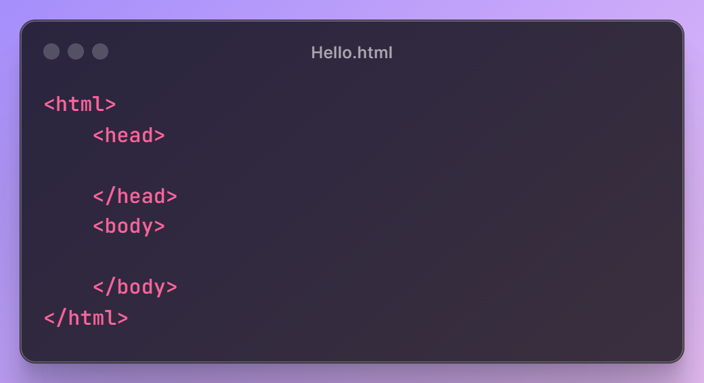

1. Update file menjadi seperti berikut:

<html>

    <head>

        <title>Hello</title>

        <link rel="stylesheet" href="app.css">

    </head>

    <body>

        <h1>Hello World!!!</h1>

    </body>

</html>

1. Hasil Eksekusi:

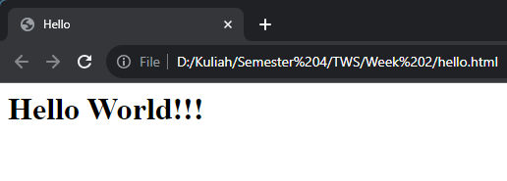

Analisis:

Pada percobaan pertama, membuat sebuah web yang menampilkan kata Hello World!!!, dengan tittle atau judul dari web tersebut adalah Hello. Pada percobaan kali ini, tidak menggunakan css sama sekali.

**Percobaan Kedua: Menambahkan css**

1. Buat file css dengan nama app.css
2. Di file css, tulis syntax berikut:

html, body {

    margin: 0;

    background-image: linear-gradient(to bottom right, #95d9f9, #ae4bca);

}

h1{

    color: blue;

    font-family: Tahoma, sans-serif;

}

1. Selanjutnya eksekusi hello.html
2. Maka hasilnya sebagai berikut:

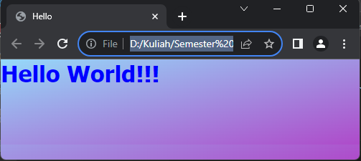

Analisis:

Pada percobaan kedua, membuat hal yang hampir sama dengan percobaan pertama. Perbedaannya adalah pada percobaan kedua ini ditambahkan file css denga isi adalah background image pada body yang memiliki gradasi warna, merubah font serta warna font menjadi biru.

**Percobaan Ketiga: Akses Web Menu**

1. Pilih 12 website yang sering dikunjungi.
2. Buat file dan direktori dengan nama web_menu.html, aps.css dan image.
3. Download logonya
4. Buat syntax sebagai berikut:

<html>

    <head>

        <title>Fast Access Web Menu</title>

        <link rel="stylesheet" href="aps.css">

    </head>

    <body>

        <header>

            <h1>Access Web Menu</h1>

        </header>

        <div class = "wrapper">

            <div class="page">

                <a href="https://chat.openai.com/chat" alt="Visit GPT" title="Visit GPT">

                    <img src="image/gpt.jpg" title="ChatGPT" alt="ChatGPT Link" class="image_link">

                </a>

            </div>

            <div class="page">

                <a href="https://www.google.co.id/maps" alt="Visit Maps" title="Visit Maps">

                    <img src="image/gm.jpg" title="Maps" alt="Maps Link" class="image_link">

                </a>

            </div>

            <div class="page">

                <a href="https://www.paypal.com/id/webapps/mpp/home" alt="Visit Paypal" title="Visit Paypal">

                    <img src="image/pp.jpg" title="Paypal" alt="Paypal Link" class="image_link">

                </a>

            </div>

            <div class="page">

                <a href="https://www.pens.ac.id/" alt="Visit PENS" title="Visit PENS">

                    <img src="image/pens.jpg" title="PENS" alt="Pens Link" class="image_link">

                </a>

            </div>

            <div class="page">

                <a href="https://web.facebook.com/?_rdc=1&_rdr" alt="Visit Facebook" title="Visit Facebook">

                    <img src="image/fb.jpg" title="Facebook" alt="Facebook Link" class="image_link">

                </a>

            </div>

            <div class="page">

                <a href="https://zoom.us/" alt="Visit Zoom" title="Visit Zoom">

                    <img src="image/zoom.jpg" title="Zoom" alt="Zoom Link" class="image_link">

                </a>

            </div>

            <div class="page">

                <a href="https://twitter.com/home?lang=en-id" alt="Visit X" title="Visit X">

                    <img src="image/x.jpg" title="X" alt="X Link" class="image_link">

                </a>

            </div>

            <div class="page">

                <a href="https://www.tokopedia.com/" alt="Visit Tokopedia" title="Visit Tokopedia">

                    <img src="image/tp.jpg" title="Tokopedia" alt="Tokopedia Link" class="image_link">

                </a>

            </div>

            <div class="page">

                <a href="https://www.tiktok.com/" alt="Visit Tiktok" title="Visit Tiktok">

                    <img src="image/tt.jpg" title="Tiktok" alt="Tiktok Link" class="image_link">

                </a>

            </div>

            <div class="page">

                <a href="https://www.blibli.com/" alt="Visit Blibli" title="Visit Blibli">

                    <img src="image/bb.jpg" title="Blibli" alt="Blibli Link" class="image_link">

                </a>

            </div>

        </div>

        <footer>

            <p>&copy; Copyright DTIK-PENS 2024</p>

        </footer>

    </body>

</html>

1. Buat file css sebagai berikut:

html, body {

    margin: 0px;

}

header{

    background-color: orange;

    color: white;

    width: 98%;

    height: 200px;

    margin: 1%;

}

header h1{

    text-align: center;

    font-family: 'Franklin Gothic Medium', 'Arial Narrow', Arial, sans-serif;

    padding: 60px;

    font-size: 50px;

}

.wrapper{

    background-color: aquamarine;

    width: 98%;

    height: 400px;

    margin: 1%;

}

.wrapper .page{

    width: 18%;

    height: 180px;

    background-color: rgb(9, 9, 187);

    display: inline-block;

    margin: 0.4%;

}

footer{

    background-color: rgb(9, 9, 187);

    color: white;

    width: 98%;

    height: 60px;

    margin: 1%;

}

footer p {

    font-family: 'Segoe UI', Tahoma, Geneva, Verdana, sans-serif;

    text-align: center;

    padding: 20px;

}

.image_link {

    height: 180px;

    width: 18.5vw;

    margin: 1% 0 1% 1%;

}

.image_link:hover {

    filter: grayscale(70%);

}

1. Berikut adalah hasil akhirnya:

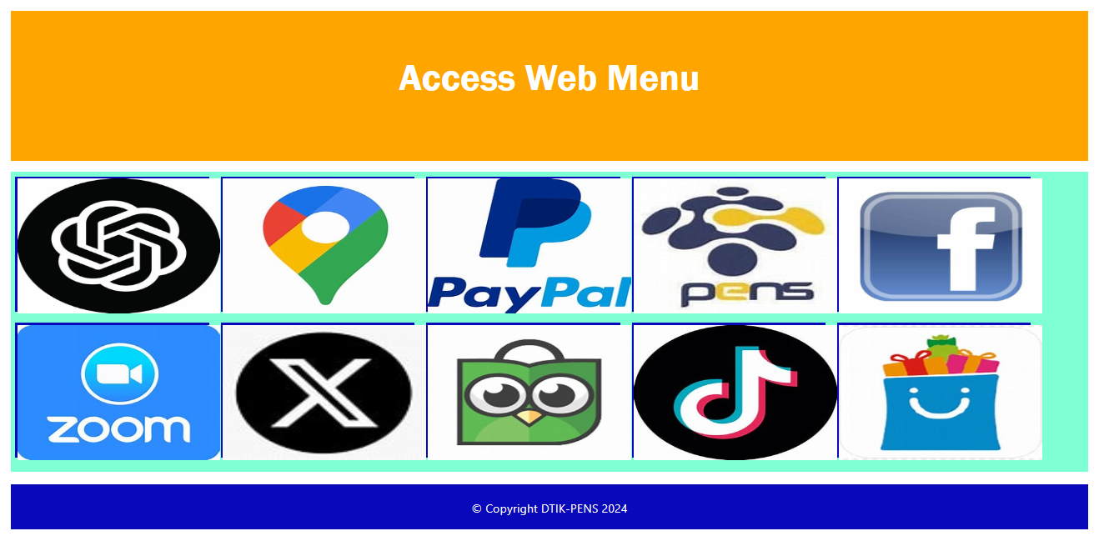

Analisis:

Pada percobaan ketiga ini membuat sebuah web yang dapat mengantar kepada sebuah website yang sering dikunjungi, pada percobaan ini menggunakan html dan css. Adapun isi dari html adalah image yang dapat ditekan dan disambungkan kedalam link ynag ingin dituju, sedangkan untuk file css sendiri, membuat beberapa class dan container yang berguna untuk memisahkan gambar web yang sering dikunjungi, selain itu untuk memberikan variasi warna dan font pada teks.

**Latihan:**

1. Copy file html, dan css yang sebelumnya
2. Lakukan pengeditan pada bagian css dengan menambahkan background image

html {

    margin: 0px;

}

body {

    margin: 0px;

    background-image: url(/image/API.jpg);

    background-size: cover;

}

header{

    background-color: rgb(0, 21, 255);

    color: white;

    width: 98%;

    height: 200px;

    margin: 1%;

}

header h1{

    text-align: center;

    font-family: 'Gill Sans', 'Gill Sans MT', Calibri, 'Trebuchet MS', sans-serif;

    padding: 60px;

    font-size: 50px;

}

.wrapper{

    background-color: rgb(244, 127, 255);

    width: 98%;

    height: 400px;

    margin: 1%;

}

.wrapper .page{

    width: 18%;

    height: 180px;

    background-color: rgb(4, 224, 66);

    display: inline-block;

    margin: 0.4%;

}

footer{

    background-color: rgb(6, 213, 23);

    color: white;

    width: 98%;

    height: 60px;

    margin: 1%;

}

footer p {

    font-family: 'Trebuchet MS', 'Lucida Sans Unicode', 'Lucida Grande', 'Lucida Sans', Arial, sans-serif;

    text-align: center;

    padding: 20px;

}

.image_link {

    height: 180px;

    width: 18.5vw;

    margin: 1% 0 1% 1%;

}

.image_link:hover {

    filter: grayscale(70%);

}

1. Hasilnya adalah sebagai berikut

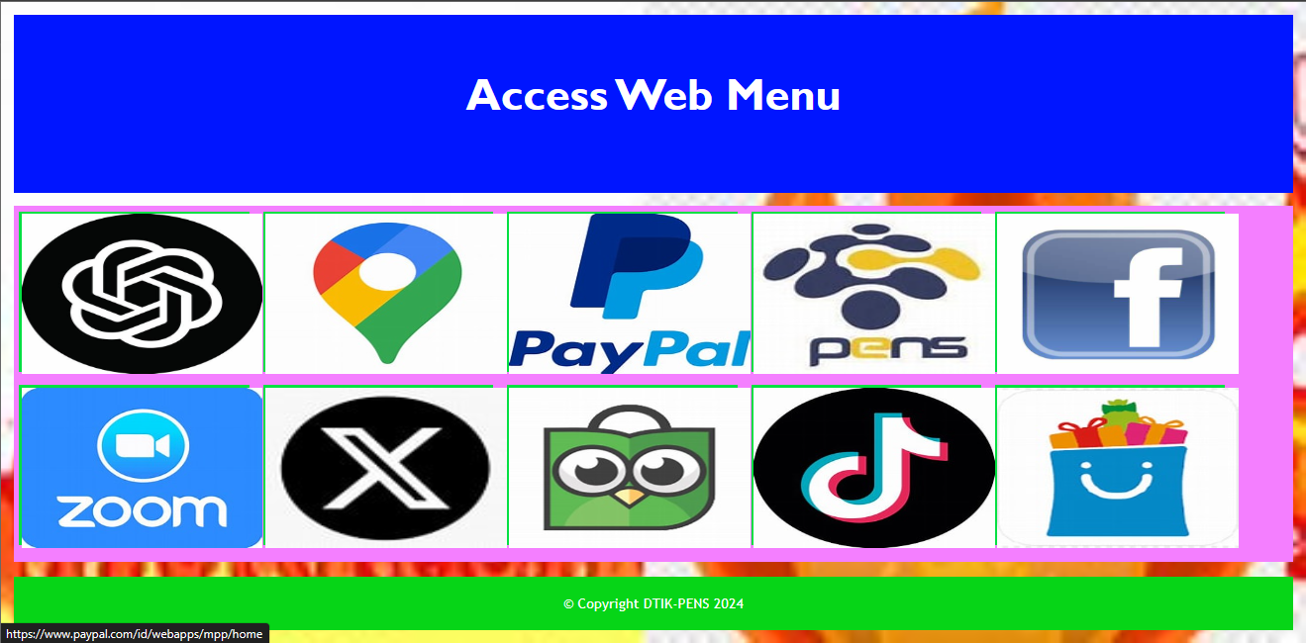

Analisis:

Pada Latihan kali ini saya tidak banyak merubah isi dari file css dan html yang telah dibuat di percobaan ketiga, pada Latihan ini saya menambahkan background image gambar API serta merubah background color, selebihnya, semua sistemnya sama.

**Tugas:**

1. Membuat sebuah hompage web dengan menggunakan file bernama profile_web.html dan profile_web.css
2. Isi dari file HTML:

<!DOCTYPE html>

<html lang="en">

<head>

    <meta charset="UTF-8">

    <meta name="viewport" content="width=device-width, initial-scale=1.0">

    <title>Profile Page</title>

    <link href="https://cdn.jsdelivr.net/npm/bootstrap@5.3.0-alpha1/dist/css/bootstrap.min.css" rel="stylesheet"

        integrity="sha384-KyZXEAg3QhqLMpG8r+Knujsl7/1L_dstPt3HV5HzF6Gvk/e3wDpgfTgo4JhXQtgM" crossorigin="anonymous">

    <link href="https://cdnjs.cloudflare.com/ajax/libs/font-awesome/6.1.1/css/all.min.css" rel="stylesheet">

    <link rel="stylesheet" href="profile_web.css">

</head>

<body>

    <div class="container">

        <div class="title">

            <h1>Profile Page</h1>

        </div>

        <div class="profile-header">

            <div style="margin-left: 1rem;">

              <h1>Bagas Cahya Fajar Bastian</h1>

            </div>

            <img src="image/pens.jpg" alt="Profile Image">

          </div>

        <div class="profile-card">

            <p class="header-nav-text"><strong>About Me</strong></p>

            <p>A student majoring in Applied Data Science from Electronic Engineering Polytechnic Institute of Surabaya (EEPIS).</p>

            <div class="bio" style="color: #666;">

                <p>I am a passionate learner and explorer in the field of data science. I enjoy solving complex problems and working on projects that make a real-world impact.</p>

            </div>

        </div>

        <div class="profile-card">

            <div class="profile-card-table">

                <table>

                  <thead>

                    <tr>

                      <th>Course Number</th>

                      <th>Course Title</th>

                      <th>Date/Time</th>

                      <th>Teacher</th>

                    </tr>

                  </thead>

                  <tbody>

                    <tr>

                        <td>

                            <strong>Rainy 2024, 24.002</strong>

                        </td>

                        <td>Infrastruktur dan Manajemen Big Data</td>

                        <td>Wednesday, 14:40 - 16:20 (PS - 05.08)</td>

                        <td>Grezio Arifiyan Primajaya S.Kom, M.Kom</td>

                    </tr>

                    <tr>

                      <td>

                        <strong>Rainy 2024, 24.001</strong>

                      </td>

                      <td>Praktikum Infrastruktur dan Manajemen Big Data</td>

                      <td>Tuesday, 08:00 - 10:30 (PS - 05.08)</td>

                      <td>Grezio Arifiyan Primajaya S.Kom, M.Kom</td>

                    </tr>

                    <tr>

                        <td>

                            <strong>Rainy 2024, 24.003</strong>

                        </td>

                        <td>Machine Learning Ops</td>

                        <td>Thursday, 10:30 - 12:10 (PS - 05.10)</td>

                        <td>Renovita Edelani S.ST., M.Tr.Kom</td>

                    </tr>

                    <tr>

                        <td>

                            <strong>Rainy 2024, 24.004</strong>

                        </td>

                        <td>Praktikum Machine Learning Ops</td>

                        <td>Monday, 09:40 - 12:10 (SAW - 07.07)</td>

                        <td>Renovita Edelani S.ST., M.Tr.Kom</td>

                    </tr>

                    <tr>

                        <td>

                            <strong>Rainy 2024, 24.005</strong>

                        </td>

                        <td>Teknologi Web Service</td>

                        <td>Wednesday, 09:40 - 11:20 (PS - 05.08)</td>

                        <td>Prof M. Udin Harun Al Rasyid S.Kom, Ph.D</td>

                    </tr>

                    <tr>

                        <td>

                            <strong>Rainy 2024, 24.006</strong>

                        </td>

                        <td>Praktikum Teknologi Web Service</td>

                        <td>Thursday, 13:00 - 15:30 (SAW - 07.06)</td>

                        <td>Yesta Medya Mahardhika S.Tr.Kom., M.T</td>

                    </tr>

                    <tr>

                        <td>

                            <strong>Rainy 2024, 24.007</strong>

                        </td>

                        <td>Data Warehouse</td>

                        <td>Wednesday, 13:00 - 14:40 (HH - 103)</td>

                        <td>Edi Satriyanto S.Si., M.Si</td>

                    </tr>

                    <tr>

                        <td>

                            <strong>Rainy 2024, 24.008</strong>

                        </td>

                        <td>Praktikum Data Warehouse</td>

                        <td>Monday, 13:00 - 15:30 (SAW - 07.07)</td>

                        <td>Edi Satriyanto S.Si., M.Si</td>

                    </tr>

                    <tr>

                        <td>

                            <strong>Rainy 2024, 24.009</strong>

                        </td>

                        <td>Data Mining</td>

                        <td>Thursday, 08:00 - 09:40 (PS - 03.13)</td>

                        <td>Aliridho Barakbah S.Kom., Ph.D</td>

                    </tr>

                    <tr>

                        <td>

                            <strong>Rainy 2024, 24.010</strong>

                        </td>

                        <td>Praktikum Data Mining</td>

                        <td>Tuesday, 10:30 - 13:00 (SAW - 07.06)</td>

                        <td>Prasetyo Wibowo S.S.T., M.Kom</td>

                    </tr>

                  </tbody>

                </table>

              </div>

            <div class="col-md-4"  style="align-items: center;">

                <p>Contact Me</p>

                <div class="social-links">

                    <a href="https://x.com/NOTURBEARR?t=n-sSufjqlbdswCK_M0JuIg&s=09"><i class="fab fa-twitter"></i></a>

                    <a href="https://www.facebook.com/bagas1140"><i class="fab fa-facebook-f"></i></a>

                    <a href="https://www.instagram.com/btiann_?igsh=ZWdvYnVnYXRsMmdl"><i class="fab fa-instagram"></i></a>

                    <a href="https://github.com/bagascahyafb"><i class="fab fa-github"></i></a>

                </div>

            </div>

        </div>

    </div>

    <footer>

        <p>&copy; Copyright Sains Data Terapan - PENS 2024</p>

    </footer>

</body>

</html>

1. Isi dari file CSS:

body {

    font-family: 'Roboto', sans-serif;

    background-color: #f0f0f0;

}

.title {

    background-color: #2f3d4c;

    color: white;

    text-align: center;

    border-radius: 1rem;

    margin-bottom: 2rem;

    display: flex;

    justify-content: center;

    align-items: center;

    flex-direction: column;

}

.title h1 {

    margin-top: 1rem;

    flex-basis: calc(100% - 150px);

}

.profile-header {

    background-color: #ffffff;

    color: rgb(0, 0, 0);

    padding: 1rem;

    text-align: center;

    border-radius: 0.5rem;

    margin-bottom: 2rem;

    display: flex;

    align-items: center;

    justify-content: space-between;

    flex-direction: column-reverse;

}

.profile-header h1 {

    margin-top: 0;

    flex-basis: calc(100% - 150px);

}

.profile-card {

    background-color: white;

    border-radius: 0.5rem;

    padding: 1rem;

    box-shadow: 0 2px 4px rgba(0, 0, 0, 0.1);

    margin-bottom: 2rem;

}

.profile-card img {

    width: 150px;

    height: 150px;

    object-fit: cover;

    border-radius: 50%;

    margin-bottom: 1rem;

    margin-left: 1rem;

}

.profile-card-table {

    background-color: white;

    border-radius: 0.5rem;

    padding: 1rem;

    box-shadow: 0 2px 4px rgba(0, 0, 0, 0.1);

    margin-bottom: 2rem;

  }

  .profile-card-table table {

    width: 100%;

    border-collapse: collapse;

    text-align: center;

  }

  .profile-card-table th,

  .profile-card-table td {

    padding: 0.5rem;

    border: 1px solid #ddd;

    text-align: left;

  }

  .profile-card-table th {

    background-color: #f2f2f2;

    text-align: center;

  }

  .profile-card-table td:nth-child(3) {

    text-align: center;

  }

.header-nav-text {

font-size: 1.2rem;

margin: 0;

}

ul {

    list-style-type: none;

    padding: 0;

    margin: 0;

}

li {

    padding: 0.5rem 0;

    border-bottom: 1px solid #eee;

}

.col-md-4 p{

    display: flex;

    justify-content: center;

    align-items: center;

}

.social-links {

    display: flex;

    justify-content: center;

    align-items: center;

    margin: 1rem;

}

.social-links a {

    color: #007bff;

    margin: 0 0.5rem;

    font-size: 1.5rem;

}

footer p {

    text-align: center;

    padding: 20px;

}

1. Hasilnya adalah sebagai berikut:

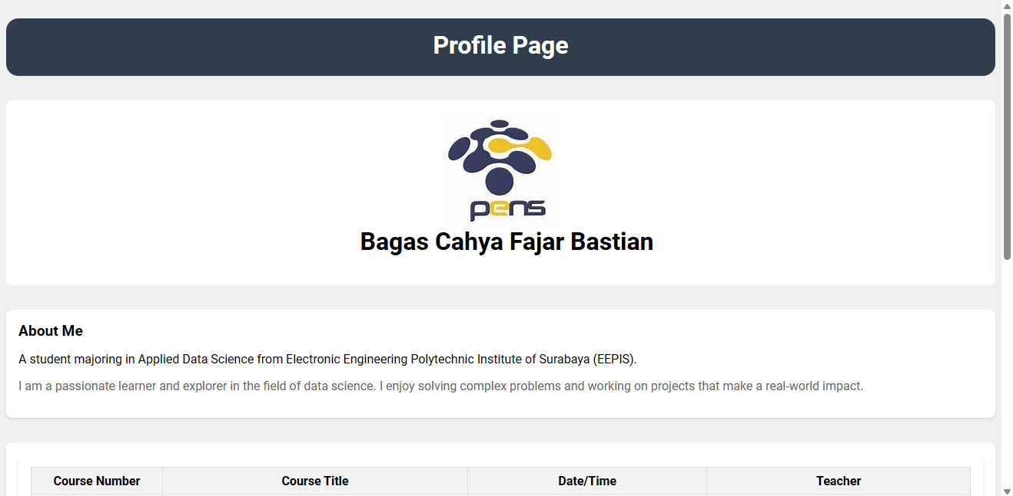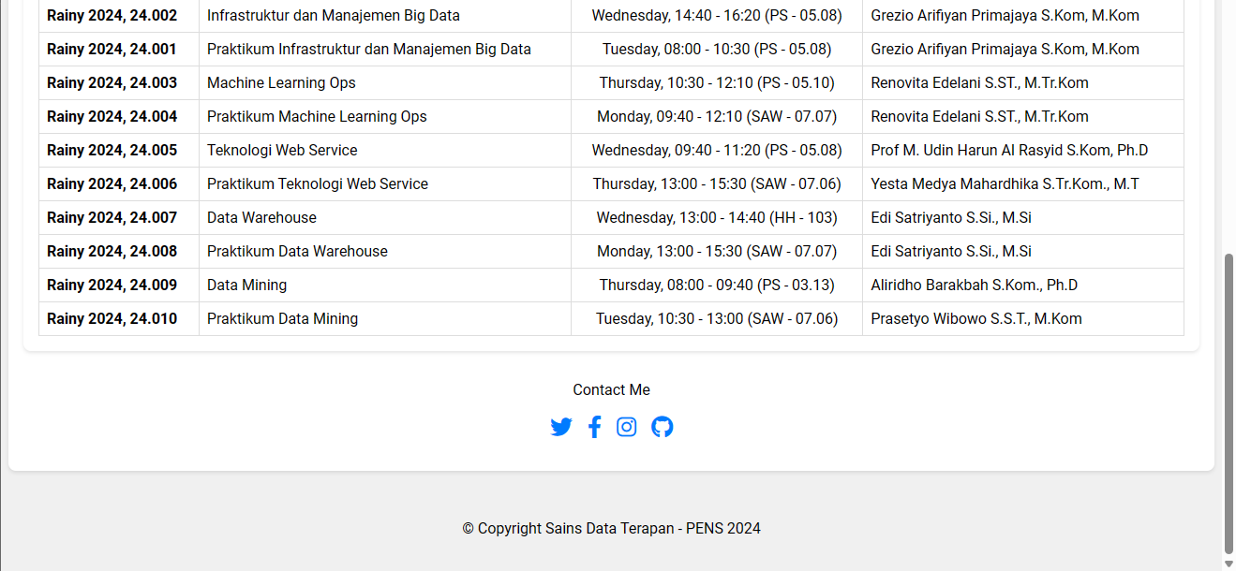

**Analisis:**

Pada percobaan membuat web diatas, saya membuat web untuk menampilkan profile serta jadwal yang saya miliki selama belajar di semester 4 ini, Adapun isi kode dari html dan cssnya sendiri adalah pada bagian head, saya menginputkan link yang akan digunakan pada web yang akan dibuat, lalu untuk bagian body, saya membuat sebuah container yang telah disediakan oleh bootstrap yang mana ukuran dari container tersebut telah disesuaikan oleh pengguna yang mengakses webnya.

Isi dari container tersbut adalah untuk bagian paling atas terdapat class tittle yang telah saya buat di css sebagai judul dari web ini. Kemudian dilanjut dengan menampilkan photo profil dan nama identitas, dengan nama class adalah profile header yang juga telah saya buat di css. Dilanjut dengan membuat tabel yang berisi nomor id dari mata kuliah, nama mata kuliah, waktu dan tempat dilaksanakan, dan dosen pengampu matakuliah tersebut. Pada tabel ketiga isi dari baris tersebut akan berada di center atau tengah karena saya menambahkan kode di cssnya. Selanjutnya saya membuat fitur dimana user dapat menghubungi saya melalui link media social yang saya miliki, diantaranya adalah Twitter/X, Facebook, Instagram, dan Github. Terakhir saya menambahkan footer untuk menambahkan copyright pada kode yang telah saya buat.